«Мені більше нічого не хочеться!»
Як професійному вигоранню не дати заволодіти собою
Ви встаєте кожної неділі не з тієї ноги, тому що завтра понеділок і потрібно йти на ненависну Вами роботу. Ледве приходите додому після робочого дня та одразу знесилено падаєте у ліжко, не знаходячи ані краплі бажання переглянути улюблене ток-шоу чи випити келих вина з коліжанкою, а вичавлений лимон у посудині, що на кухні, виглядає значно бадьоріше, ніж Ви. Осінь минула – сезонній депресії ніде взятися, а втома не покидає Вас навіть після довготривалого відпочинку. Вам більше нічого не хочеться… Усе це свідчить про синдром двадцять першого століття – професійне вигорання. У цій статті ми допоможемо відрізнити звичайну втому від патологічної несили пережити звичайні робочі будні та розповімо як запобігти цьому руйнівному для нормальної життєдіяльності стану.

Це не маркетинговий хід і не чергова фантасмагорія сучасності. У 2019 році синдром вигорання увійшов до 11-го видання Міжнародної класифікації хворіб, як явище, що виникає внаслідок хронічного стресу на роботі. Не варто плутати втому від насиченого робочого для чи зіпсований начальником настрій із тим, що Ви просто «вигоріли». Професійне вигорання за відсутності кваліфікованої діагностики та ретельної роботи може призвести до погіршення стану здоров’я – як ментального, так і фізичного, оскільки хронічний стрес, у якому перебуває людина, має вкрай негативний вплив на процеси мислення, комунікативні навички та навіть на нейроендокринну систему людини.
ВООЗ виокремлює три основні симптоми синдрому вигорання:
- Почуття виснаження або втоми, що призводить до порушення сну, зниження імунітету, проблем із концентрацією уваги.
- Інтелектуальна й емоційна дистанція з роботою, як наслідок – відчуття негативу та цинізму відносно ситуацій, пов’язаних із роботою, відірваність від колективу, відсутність мотивації, негативне сприйняття реальності.
- Зниження професійної ефективності, яке посилює відчуття неспроможності справитися з своїми робочими обов’язками, внаслідок цього з’являються сумніви у власних здібностях і компетентності.
Варто зазначити, що спеціалісти зауважують у людей, які мають синдром вигорання також ряд інших ознак: обсесії (повторювані, нав’язливі думки), головні болі, прискорене серцебиття, розлади шлунково-кишкового тракту.
Синдром професійного вигорання підкрадається підступно та майже непомітно, та незважаючи на це розпізнати його перші дзвіночки можливо. Передусім, людина не може сконцентруватися на виконанні поставлених перед нею задач і через це починає систематично припускатися помилок у роботі. Часто цю ознаку плутають зі звичайною виснаженістю через перевантаженість, однак досить часто вона стає першою стадією синдрому. Байдужість та відсутність бажання й зацікавлення до будь-чого стають помітними навіть Вашим колегам. У Вас з’являється відчуття порожнечі на душі, а те, чим Ви захоплювались раніше, стало нудним та нецікавим, інколи викликає навіть роздратування. Якщо ігнорувати усі вищезазначені прояви та не звертається за допомогою до спеціалістів, то людина починає потерпати від хворіб, навіть від тих, які ніколи її раніше не турбували.
Професійне вигорання можна зобразити у вигляді ось такої схеми:
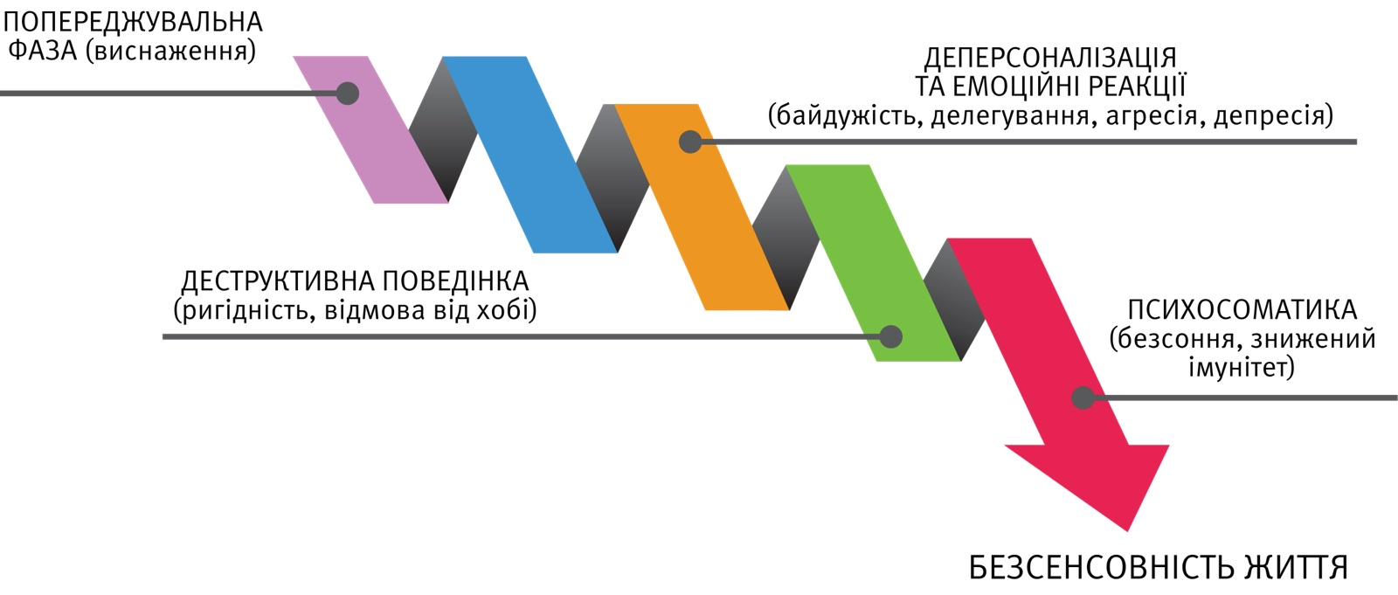
Причин професійного вигорання може бути безліч. Ми виокремили ті, що зустрічаються найчастіше.
Перфекціонізм та страх помилки є не лише перешкодами досягнення успіху, а й серйозною загрозою для здоров’я. Психологи пов’язують наявність високих вимог до себе зі схильністю до самогубства. Прагнення до досконалості – замкнене коло, тому що досконалим бути неможливо. Людина, яка одержима прагненням до ідеалу приречена на душевні страждання.
Хронічна перевтома від постійної праці є високим ризиком розвитку синдрому професійного вигорання. Трудоголізм є однією із форм психологічних залежностей, а в його основі лежить бажання людини втекти від реального світу. Досить часто люди, що залежні від роботи приховують у роботі своє глибинне відчуття неповноцінності та інші комплекси.
Одноманітність та монотонність роботи згідно з дослідженнями науковців значно погіршують роботу мозку та його когнітивні функції. Також, через незмінний графік людина свідомо відсторонює себе від нових знайомств, нового досвіду, зрештою, і нових можливостей.
Професійне вигорання є наслідком високого емоційного та інтелектуального навантаженням, тому у групі ризику перебувають люди, які працюють у сфері медицини, освіти та в правоохоронних органах, оскільки їхні професії тісно пов’язані із комунікацією, ризиком для життя та потребують відповідальності і функціонального навантаження. Також схильними до професійного вигорання є ті, хто працює у сфері творчості, тому що зазвичай представники цієї категорії прагнуть суспільного визнання, відсутність якого їх значно демотивує.
Як запобігти синдрому професійного вигорання? Ми підготували для Вас низку слушних порад, дотримання яких слугуватиме попередженням цього синдрому.
- Думайте про роботу та виконуйте її лише на роботі.
- Завжди знаходьте час на відпочинок.
- Придбайте красивий блокнот та розписуйте у ньому плани на робочий день
- Не соромтесь просити про допомогу
- Спіть не менше 7-ми годин.

